Pojištění elektromobilu se může lišit o desítky tisíc ročně. Rozhodují baterie, nabíjení i podmínky pojišťoven
Praha 17. února 2026 – S rostoucím počtem elektromobilů a hybridních vozů na českých silnicích roste i význam jejich správného pojištění. Elektromobily přinášejí nová specifická rizika, která se týkají především citlivých a velmi drahých komponentů, jako jsou vysokonapěťové baterie nebo nabíjecí infrastruktura. Havarijní pojištění proto hraje klíčovou roli, protože bez něj může i menší škoda znamenat náklady v řádu statisíců. Zároveň se ukazuje, že rozdíly v cenách i rozsahu krytí jsou mezi pojišťovnami mimořádně výrazné.
„Elektromobil má úplně jiné rizikové body než auto se spalovacím motorem. Největší rozdíl je v baterii a nabíjecí technologii. Pokud dojde k poškození vysokonapěťové baterie nebo nabíjecí výbavy, bavíme se často o škodách, které mohou být extrémně drahé. Bez havarijního pojištění v takové situaci řidič riskuje opravdu hodně,“ upozorňuje Tomáš Klápa, pojišťovací specialista společnosti FinGO.
Z hlediska ceny se základní havarijní pojištění elektromobilů výrazně neliší od pojištění vozů se spalovacím motorem. Pokud ale řidič požaduje rozšířené krytí specifických rizik spojených s baterií, například právě zkrat, přepětí nebo poškození nabíjecích kabelů během nabíjení, může se pojistné v některých pojišťovnách zvýšit i o vyšší tisíce korun.
Rozdíly mezi jednotlivými pojišťovnami jsou přitom velmi výrazné i u stejného modelu vozidla. Například u elektromobilu Tesla Model 3 z roku 2021 s pojistnou částkou 600 000 Kč zaplatí pětadvacetiletý řidič bez škodové historie za havarijní pojištění podle pojišťovny přibližně od 35 000 Kč do 80 000 Kč ročně. U padesátiletého zkušeného řidiče je cena výrazně nižší a pohybuje se zhruba od 23 000 Kč do 57 000 Kč ročně. U právnických osob se pojistné obvykle pohybuje v rozmezí 25 000 Kč až 70 000 Kč.
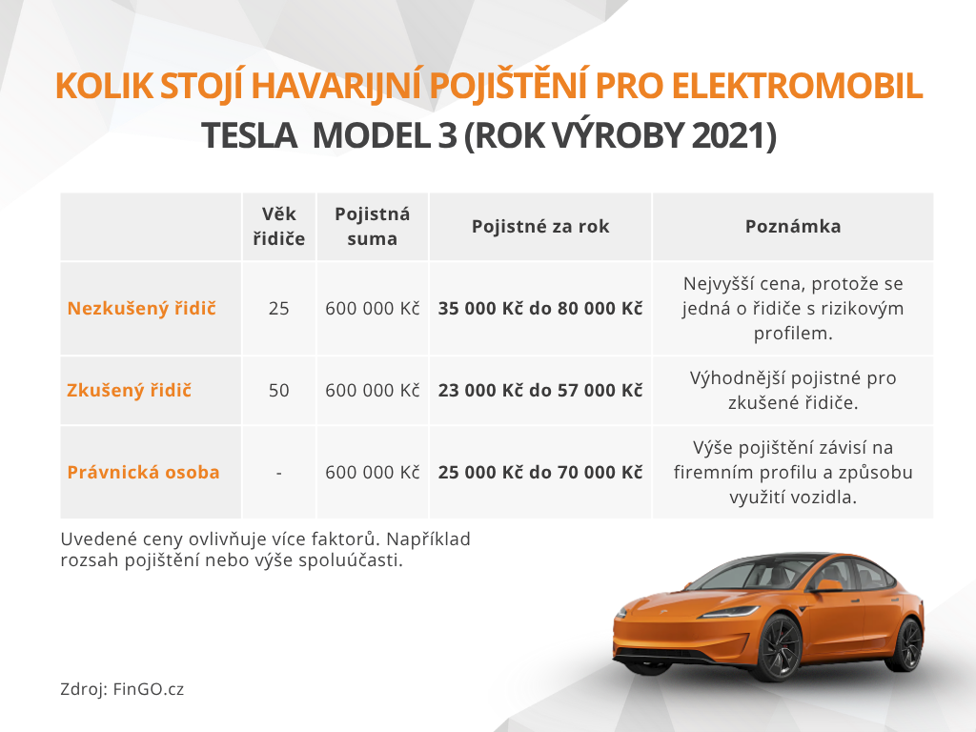
Výsledná cena se odvíjí nejen od připojištění a spoluúčasti, ale také od strategie konkrétní pojišťovny, která si určuje, koho chce pojistit a za jakých podmínek. Mladí řidiči mohou v některých pojišťovnách narazit na velmi vysoké pojistné, zatímco jinde dostanou přijatelnější nabídku. Roli hraje také trvalé bydliště vlastníka či provozovatele vozidla, typ auta a jeho značka. Některé pojišťovny například mohou odmítnout havarijně krýt vozidla speciálních značek nebo značek bez autorizovaného prodejce či servisu v České republice. Významný vliv má rovněž škodní průběh klienta.
Základní havarijní pojištění elektromobilu standardně kryje havárii, škody způsobené živlem, vandalismus a krádež. U elektroaut je však často zásadní řešit i připojištění dalších rizik, která souvisejí přímo s jejich technologií.
Připojistit lze například poškození nabíjecí výbavy, tedy kabelů, adaptérů nebo nabíječek, ale také škody na vysokonapěťové baterii, které mohou vzniknout požárem, výbuchem, krádeží nebo zkratem. Specifickou oblastí je i pojištění wallboxu, tedy domácí nabíjecí stanice, a to dokonce i v případě, že je pouze pronajatá.
Wallbox může být pojištěn proti rizikům, jako je náraz vozidla, vandalismus, krádež, exploze, samovznícení, zkrat, přepětí, vada izolace, indukce způsobená bleskem, živelná událost, mráz, ale také konstrukční vada, vada materiálu nebo výrobní vada.
„Právě tyto detaily bývají u elektromobilů rozhodující. Nestačí mít jen základní havarijní pojistku. Klient by měl vědět, jestli má skutečně pokryté i situace, které jsou pro elektroauto typické, například zkrat nebo přepětí při nabíjení, poškození kabelů provozní chybou nebo škodu na wallboxu,“ doplňuje Tomáš Klápa z FinGO.
Havarijní pojištění navíc není vždy jen doporučením. Povinné se stává ve chvíli, kdy je elektromobil financován na leasing nebo úvěr. V takovém případě ho vyžaduje leasingová či úvěrová společnost a při pojistné události putuje pojistné plnění přímo tomuto věřiteli.
FinGO proto doporučuje nabídky vždy porovnávat a u elektromobilů věnovat zvýšenou pozornost podmínkám. Ačkoliv dnes lze pojištění uzavřít online, u specifických vozidel se vyplatí konzultace s odborníkem, který zná detaily trhu.
„Ceny i rozsah krytí se u elektromobilů liší opravdu výrazně. Správně nastavené pojištění může znamenat rozdíl mezi klidnou situací a obrovským finančním problémem. Proto se vyplatí obrátit na poradce, který dokáže vybrat řešení přesně podle konkrétního vozu i potřeb klienta,“ uzavírá Tomáš Klápa ze společnosti FinGO.
O společnosti FinGO:
Digitální finančně-poradenská společnost FinGO.cz začala v České republice působit v roce 2021 s cílem přinést makléřům i klientům pohodlí, férovost a díky digitálním technologiím také příležitost, jak oslovit nové klienty. V současnosti má společnost přes 650 vázaných zástupců, kteří působí po celé České republice. V roce 2022 patřila k nejrychleji rostoucím makléřským společnostem, přičemž v oblasti úvěrů rostla nejrychleji ze všech. Významný podíl produkce FinGO.cz pochází z online příležitostí, které společnost sama vytváří pro své vázané zástupce.




Společnost FinGO je součástí lokální investiční skupiny InTeFi Capital podnikatele a investora Lukáše Nováka. Skupina vlastní a řídí české a slovenské společnosti z oblastí informačních technologií, financí, a real estate developmentu. Podíl vlastní například v technologické skupině BiQ Group, která vytváří komplexní a udržitelné IT projekty s budoucností. Sesterská společnost FinGO.sk byla založena v roce 2017 a stala se jednou z nejrychleji rostoucích společností ve svém oboru na Slovensku. Více než 1 000 odborníků působí ve všech 79 okresech Slovenska a stará se o téměř 150 000 spokojených klientů.

Kontakt pro média:
Crest Communications
Jakub Knapp
Jakub.knapp@crestcom.cz
737 046 947

